S 03 Information aux salariés, des élus CGT au CSE
Le 27 janvier tous ensemble dans la rue pour l’augmentation des salaires !
Augmenter les salaires c’est possible !
Nous constatons toutes et tous, que les prix augmentent ! De plus en plus de personne, ont du mal à se chauffer, à remplir les caddies pour se nourrir et nourrir la famille et doivent parfois choisir entre le chauffage ou se nourrir... L’essence ou les activités !
Cette situation a assez duré, il est temps de nous faire entendre pour obtenir de véritables augmentations de salaire.
Le gouvernement essaye de nous faire croire à coup de prime exceptionnelle (prime gilet jaune, prime énergie) qu’il nous redonne du pouvoir d’achat et nous permet de mieux vivre. C’est un pansement sur une jambe de bois.
Dernière prime en date, celle de l’énergie avec 100€ pour les personnes touchant moins de 2 000€ par mois. C’est bien reconnaître qu’avec moins de 2 000 euros on ne vit pas bien ! 8,33€ par mois avec l’inflation, c’est du foutage de gueule et c’est bien trop peu !
Alors qu’attendent-ils pour augmenter le SMIC et les Salaires ? Pour le gouvernement actuel et les gouvernements successifs c’est le même mot d’ordre : tout pour les patrons rien pour ceux qui travaillent. Et dans le même temps, il annonce que chaque passage aux urgences sera facturé à 20€.
En revanche pour les grandes entreprises ce n’est pas la même musique ! L’état les arrosent à grands coups d’aides, (chômage partiel, CICE, Ristourne formation etc…). Ces aides sont financées par nos impôts. C’est tout simplement scandaleux !
Nous ne sommes pas des vaches à lait, il est temps de dire STOP !
Chez Stellantis l’année dernière, les ouvriers n’ont eu que 0,8%, les TAM 0,6% ou 0,4% (avec prime objectif) d’augmentation générale. C’est du foutage de gueule alors que l’entreprise est riche à milliard. Rien que sur le premier semestre 2021 ce sont 6 milliards d’€ de bénéfice net !
De l’argent il y en a, chez Stellantis. Cet argent est le fruit de notre travail !
Il doit servir à augmenter les salaires et embaucher les intérimaires !
La CGT appelle tous les salariés, embauchés, intérimaires, CDD, à se mettre en grève le 27 janvier !
Les négociations salariales chez Stellantis, débuteront le 1er février 2022. A coup sûr la direction va nous ressortir les mouchoirs, pour justifier les miettes qu’elle s’apprête nous octroyer.
Nous ne voulons pas des miettes mais le gâteau entier !
Cette journée est une première étape pour mettre la pression sur la direction afin qu’elle augmente véritablement nos salaires !
Nous revendiquons une augmentation de salaire de 400€ minimum et l’embauche en CDI Stellantis de tous les intérimaires.
Manifestation et rassemblement 27 janvier 2022
Montbéliard à 14H place du champ de foire !
Belfort à 10H maison du peuple !
Le mot d’ordre nationale couvre l’ensemble des salariés se déclarant en grève sur cette journée !
Nous demandons aux salariés de ne pas remplacer les grévistes, car cela fait le jeu du patron et de la division !
Flex ou hyper flexibilité : on n’en veut pas !
La direction n’aura pas attendue longtemps pour imposer, dans un secteur ou un autre, la flexibilité en fin de poste avec tous les problèmes que cela peut poser.
Ainsi dans les différents secteurs elle a appliqué la flex au dernier moment mettant dans l’embarras les salariés qui covoiturent ensemble et qui ne finissent pas à la même heure.
Ce problème était à prévoir. Il était prévisible mais la direction n’en a que faire : avec ces nouveaux horaires elle piétine la vie privée des salariés.
Beaucoup de salariés nous remontent que 20 minutes de plus en fin de journée c’est 20 minutes de trop.
Que dire de la situation des salariés de nuit qui eux peuvent connaître jusqu’à 43 minutes d’allongement d’horaire en fin de journée !
La CGT l’a dit et écrit dès le départ elle est opposée à ce système : on veut des horaires fixes. Chaque salarié doit savoir quand il commence et quand il finit sa journée !
Nous sommes tous attaqués, c’est tous ensemble qu’il faut riposter
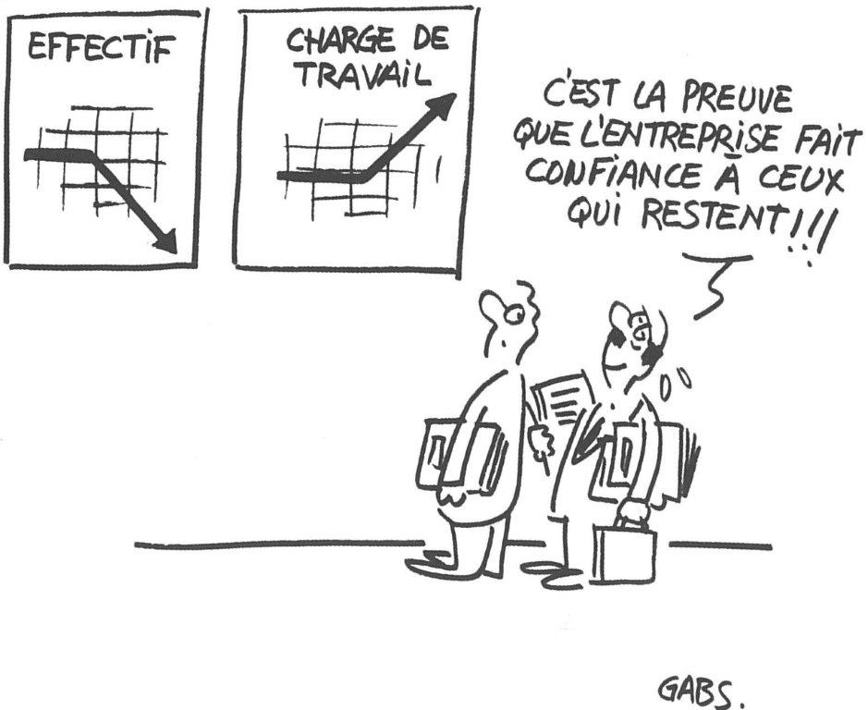
Pour s’attaquer aux emplois et aux salaires des moniteurs, RU et de RG la direction réorganise les fonctions hiérarchiques, ne leur dit rien de précis sur les changements dans leur fonction quotidienne qui en découleront alors qu’ils sont les premiers concernés.
Au CSE de décembre 2021, la CGT n’a eu aucune réponse précise sur le travail à réaliser, des nouvelles fonctions que la direction veut mettre en place. Si ce n’est que 50% de toute la ligne hiérarchique va disparaitre !
Qui peut croire que c’est à un mois des premiers transferts dans les ateliers de Sochaux 2022 qu’elle planche sur la question ? Personne !
La direction affirme qu’il n’y aurait pas de place pour tout le monde ! Ce sont des mensonges !
Après les renvois de centaines de salariés intérimaires, les mutations forcées d’ouvriers, les surcharges de travail pour ceux qui restent, c’est maintenant aux hiérarchiques qu’elle entend réserver le même sort en utilisant sa règle des ratios pour s’attaquer aux emplois, des ouvriers jusqu’aux cadres en passant par les techniciens et les employés.
Contrairement aux familles multimilliardaires, Peugeot, Agnelli et aux actionnaires, les salariés, toutes catégories confondues, n’ont que leur emploi et leur salaire pour vivre !
Pour la CGT, les attaques de la direction contre l’ensemble des salariés ne laissent d’autres choix que de défendre, collectivement, tous ensemble, leurs intérêts communs.

